**PHẦN: HÌNH HỌC VÀ ĐO LƯỜNG**

**CHƯƠNG 3: HÌNH HỌC TRỰC QUAN – CÁC HÌNH PHẲNG TRONG THỰC TIỄN**

***BÀI 1:* HÌNH VUÔNG – TAM GÍAC ĐỀU – LỤC GIÁC ĐỀU**

1. ***Hình vuông:***

Hình vuông ABCD có:

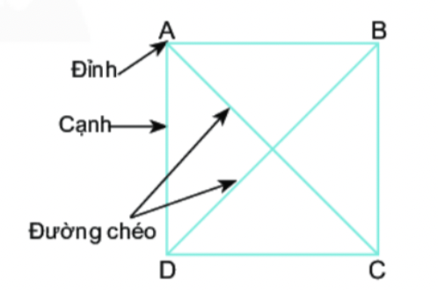

- Bốn đỉnh: A, B, C, D

- Bốn cạnh: AB = BC = CD = DA

- Bốn góc bằng nhau và bằng góc vuông

- Hai đường chéo bằng nhau: AC = BD.

**Thực hành:** Vẽ một hình vuông có cạnh bằng 4cm.

- Vẽ đoạn thẳng CD dài 4cm.

- Vẽ hai đường thẳng vuông góc với CD tại C và D.

- Trên đường thẳng qua C lấy đoạn thẳng CB = 4cm,; trên đường thẳng qua D lấy đoạn thẳng DA = 4cm.

- Nối 2 điểm A và B, ta được hình vuông cần vẽ.

- Dùng thước và êke kiểm tra lại.

** **

1. ***Tam giác đều:***

Tam giác ABC đều có:



- Ba đỉnh: A, B, C

- Ba cạnh: AB = BC = CA

- Ba góc đỉnh A, B, C bằng nhau và bằng 600.

**Thực hành:** Vẽ tam giác đều có cạnh 3 cm bằng compa và thước:

- Vẽ đoạn thẳng AB = 3cm.

- Lấy A, B làm tâm, vẽ hai đường tròn bán kính 3cm.

Gọi C là một trong hai giao điểm của hai đường tròn. Nối C với A và C với B ta được tam giác đều ABC.



1. ***Lục giác đều:***

Lục giác đều ABCDEF có:

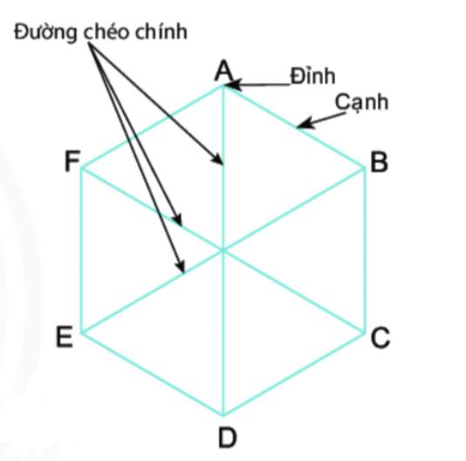

- Sáu đỉnh: A, B, C, D, E, F

- Sáu cạnh: AB = BC = CD = DE = EF = FA

- Sáu góc đỉnh A, B, C, D, E, F bằng nhau.

- Ba đường chéo chính bằng nhau: AD = BE = CF

Dặn dò: Làm bài tập 1, 2, 3, 4, 5/ trang 81 SGK

**PHẦN SỐ HỌC:**

**BÀI 9: ƯỚC VÀ BỘI**

1. ***Ước và Bội:***

* Số tự nhiên a chia hết cho số tự nhiên b, ta nói: a là bội của b và b là ước của a
* Tập hợp các ước của a kí hiệu là **Ư(a)**, tập hợp các bội của b kí hiệu là **B(b)**

Ví dụ:

Ư (4)= { 1;2;4}

B(6) = {0;6;12;18;24…}

***Chú ý:***

+ Số 0 là bội của tất cả số tự nhiên khác 0. Số 0 không là ước của bất kì số tự nhiên nào.

+ Số 1 chỉ có một ước là 1. Số 1 là ước của mọi số tự nhiên

+ Mọi số tự nhiên a lớn hơn 1 luôn có ít nhất hai ước là 1 và chính nó.

Thực hành 1/28

a) 48 là bội của 6 12 là ước của 48

    48 là ước/bội của 48 0 là bội của 48

**b)** Ư(6) = {1; 2; 3; 6}.

=> Số 6 là bội của số 1; 2; 3; 6.

***2) Cách tìm Ước:***

Muốn tìm các ước của số tự nhiên a (với a > 1) ta lần lượt chia a cho các số tự nhiên từ 1 đến a để xét xem a chia hết cho những số nào, khi đó các số ấy là ước của a

Ví dụ 2

Ư(18)= { 1, 2, 3, 6, 9, 18}

Thực hành 2:

a) Ư(17) = {1; 17}.

b) Ư(20) = { 1; 2; 4; 5; 10; 20}.

### *3. Cách tìm bội*

Muốn tìm bội của một số khác 0, ta nhân số đó lần lượt với 0, 1, 2, 3 …

***Chú ý:*** Bội của a có dạng tổng quát là k . a, k ∈ N.

Ta viết: B(a) ={k.a / k ∈ N}

Ví dụ 3: Tìm B (3) = {0; 3; 6; 9; 12; 15; 18; 21…}

Thực hành 3

a) B(4) = {0, 4, 8, 12, 16, 20, 24, 28, 32, 36, 40, 44,…}.

b) B(7) = {0, 7, 14, 21, 28, 35, 42, 49, 56, 63, 70, 77,…}.

***Dặn dò:*** làm bài tập 1, 2, 3, 4/ trang 30 SGK